
南通大学杏林学院

本 科 毕 业 设计

题 目 | 网上订餐系统设计与实现

作 者： 徐卉
专 业： 计算机科学与技术
班 级： 计132（杏）
指导教师： 王春明

原 创 性 声 明

本人声明：所呈交的论文是本人在导师指导下进行的研究成果。除了文中特别加以标注和致谢的地方外，论文中不包含其他人已发表或撰写过的研究成果。参与同一工作的其他同志对本研究所做的任何贡献均已在论文中作了明确的说明并表示了谢意。

签 名： 日 期：

本论文使用授权说明

本人完全了解南通大学有关保留、使用学位论文的规定，即：学校有权保留论文及送交论文复印件，允许论文被查阅和借阅；学校可以公布论文的全部或部分内容。
（保密的论文在解密后应遵守此规定）

学生签名： 指导教师签名： 日期：

南通大学杏林学院毕业设计（论文）立题卡
课题名称 | 网上订餐系统设计与实现 |  |  |  | 出题人 | 王春明
课题表述（简述课题的背景、目的、意义、主要内容、完成课题的条件、成果形式等） | 当今社会，人们的生活节奏越来越快，许多顾客因为工作繁忙无法抽出时间去购买自己喜欢的菜品。随着互联网不断发展，网络已经成为人们生活中不可缺少的部分，网上订餐由于其独有的便捷性和直观性迅速发展起来。  系统采用MyEclipse作为开发平台，Oracle作为数据库，系统采用JSP技术。  课题的成果形式为系统原型和能全面展示设计工作过程的毕业论文，及一篇与课题相关英文资料的翻译。
课题来源 |  | 社会生产实际 | 课题类别 | 毕业设计
该课题对学生的要求 | 1、要求学生具备良好的Java程序设计基础；  2、要求学生熟练掌握数据库、MyEclipse、JSP等技术的使用；  3、要求学生充分理解网上订餐系统并做好项目需求；  4、要求学生设计并实现网上订餐系统；  5、对系统进行测试、运行以达到毕业设计系统验收要求。
学系意见 | 同意立题（ ） 不同意立题（ ）  学系主任签名：______________  ________年________月________日
注：1、此表一式三份，学系、教务处、学生档案各一份。
2、课题来源是指：1.科研，2.社会生产实际，3. 其他。
3、课题类别是指：1.毕业论文，2.毕业设计。
4、学系意见：在组织专业指导委员会审核后，就该课题的工作量大小，难易程度及是否符合专业培养目标和要求等内容提出具体的意见和建议。

南通大学杏林学院

毕业设计（论文）任务书

题目： 网上订餐系统设计与实现

姓 名 徐卉
专 业 计算机科学与技术
班 级 计132（杏）
指导教师 王春明

发任务书日期 2017 年 01 月 10 日

课题的内容和要求（研究内容、研究目标和解决的关键问题）
本课题的研究内容：
系统从网上订餐系统的实际需求出发，设计有一下用户和管理员模块：
- 用户模块：用户注册、登录、信息修改、餐饮查询、餐饮订购、订单查询、用户评价、用户注销。
- 管理员模块：管理员登录、用户管理、订单管理、留言管理、餐饮信息修改、管理员注销。
研究目标：
将JSP技术运用到网络订餐系统的开发中，让用户和管理员通过Internet使用本系统。该系统实现网上订餐，客户下单，订单查询，订单修改，管理员修改菜单等功能。
解决关键问题：
1、设计数据库。
2、通过JDBC对数据进行管理。
3、Web页面设计。
4、项目部署。
课题的研究方法和技术路线
课题的研究方法：
查阅有关文献资料，构思论文大纲，为研究提供理论支持。
查阅目前市场上网上订餐系统的设计方案、设计思想等，可以借鉴到我自己的系统中。
针对研究课题实验计划，按照软件工程思想一步一步完成系统，然后进行不断的测试和 修改。
课题的技术路线：
查阅文献、资料收集——文献综述——制定活动设计方案——论文开题—实施构造教学模型过程——分析实验设计、写出论文初稿——修改论文--上交毕业论文全部材料--完成论文的最后修改——论文答辩。

基 础 条 件
1、掌握Java语言。
2、熟悉基本的网页制作技术。
3、熟悉数据库，能够熟练使用。
4、学会查阅各种技术文档，解决编程中遇到的困难。
参 考 文 献
[1] 史胜辉，王春明，沈学华.Java EE 基础教程[M].北京:清华大学出版社，2012，73-137
[2] 王春明，史胜辉.JSP Web技术及应用教程[M].北京:清华大学出版社，2014
[3] 林上杰，林康司．JSP2.0技术手册[M]．北京：电子工业出版社，2003
[4] 萨师煊，王珊．数据库系统概论[M].北京:高等教育出版社，2006
[5] 萨师煊，王珊．数据库系统概论（第三版）[M]．北京：高等教育出版社，2000
[6] 管致锦，徐慧，陈德裕.数据结构[M].北京:清华大学出版社，2006，217-250
[7] 李刚.轻量级Java EE企业应用实战4版[M].北京：电子工业出版社，2014
[8] 孙卫琴.Tomcat与Java Web开发技术详解[M].北京:电子工业出版社，2008
[9] 盖国强.深入浅出Oracle[M].北京:人民邮电出版社,2005
[10] (英)萨默维尔.软件工程[M].北京：机械工业出版社，2011，54-89
[11] (美)普雷斯曼.软件工程：实践者的研究方法[M].北京：机械工业出版社，2011
[12] (美)霍斯特曼/[美]科奈尔.Java 2核心技术卷1:基础知识[M].北京:机械工业出版社,2006
[13] (美)MacCaw.基于MVC的JavaScript Web富应用开发[M].北京：电子工业出版社，2012，46-80
[14] Barker，R.. CASE*Method:Tasks and Deliverables. Wokingham，England: Addison-Wesley，1990，30-43
[15] Gosling，James，Bill Joy，Guy Steele，and Gilad Bracha.The Java Language Specification，Thired Edition.Boston，MA:Addison-wesley，2005，24-40
本课题必须完成的任务
1、设计好数据库；
2、完成前台页面与后台的交互；
4、完成系统发布、运行、测试；
5、提交毕业设计论文。

成 果 形 式
1、毕业设计系统一套（通过学院验收）；
2、毕业设计论文一篇；
3、英文资料的翻译一篇。
进度计划
起讫日期 | 工作内容 | 备 注
2017.1.10~2017.3.5 | 确定毕业设计课题、理解毕业设计课题的要求，制定课题研究总体方案和技术方案、查找相关参考文献资料
2017.3. 6~2017.3.25 | 熟悉开发工具软件的基本方法；提交开题报告
2017.3.26~2017.4.10 | 功能模块详细分析与设计、设计算法，功能模块代码实现
2017.4.11~2017.5.25 | 系统调试、系统验收、撰写毕业设计论文初稿
2017.5.26~2017.5.30 | 最终完成毕业设计论文
2017.5.31~2017.6.15 | 撰写答辨提纲、制作演示幻灯片、毕业设计论文答辩
学系意见 | 系主任签名：  _________年 _______月_______日
南通大学杏林学院本科生毕业设计（论文）开题报告
学生姓名 |  | 徐卉 |  | 学 号 | 1313023042 |  |  | 专业 | 计算机科学与技术
课题名称 |  | 网上订餐系统设计与实现
阅读文献  情 况 |  | 国内文献 13 篇 |  |  | 开题日期 |  |  | 2017/3/17
 |  | 国外文献 2 篇 |  |  | 开题地点 |  |  | JX03-106
- 文献综述与调研报告：（阐述课题研究的现状及发展趋势，本课题研究的意义和价值、参考文献）
（一）课题研究的现状及发展趋势
现代科学技术在快速发展、计算机与全球互联网连接，使今天的社会进入了以计算机为核心的社会。计算机的出现给我们带来了诸多方面的商机与便利。
随着信息化时代的到来，人们的生活节奏不断加快，上班时间相当紧张，但人们对生活质量的追求不断提高，一日三餐却不可少，由于人们工作，学习的关系，常常无法正常吃饭，随着网络的普及，网上订餐为客户提供最方便的饮食方式。
（二）本课题的研究目的与意义
网上订餐快速而便捷，省去了客户很多不必要的时间和麻烦，给商家带来了更多的利益。同时订餐可以辅助餐饮业营销，通过信息管理，可以记录餐饮业方方面面的数据。
参考文献：
[1] 史胜辉，王春明，沈学华.Java EE 基础教程[M].北京:清华大学出版社，2012，73-137
[2] 王春明，史胜辉.JSP Web技术及应用教程[M].北京:清华大学出版社，2014
[3] 林上杰，林康司．JSP2.0技术手册[M]．北京：电子工业出版社，2003
[4] 萨师煊，王珊．数据库系统概论[M].北京:高等教育出版社，2006
[5] 萨师煊，王珊．数据库系统概论（第三版）[M]．北京：高等教育出版社，2000
[6] 管致锦，徐慧，陈德裕.数据结构[M].北京:清华大学出版社，2006，217-250
[7] 李刚.轻量级Java EE企业应用实战4版[M].北京：电子工业出版社，2014
[8] 孙卫琴.Tomcat与Java Web开发技术详解[M].北京:电子工业出版社，2008
[9] 盖国强.深入浅出Oracle[M].北京:人民邮电出版社,2005
[10] (英)萨默维尔.软件工程[M].北京：机械工业出版社，2011，54-89
[11] (美)普雷斯曼.软件工程：实践者的研究方法[M].北京：机械工业出版社，2011
[12] (美)霍斯特曼/[美]科奈尔.Java 2核心技术卷1:基础知识[M].北京:机械工业出版社,2006
[13] (美)MacCaw.基于MVC的JavaScript Web富应用开发[M].北京：电子工业出版社，2012，46-80
[14] Barker，R.. CASE*Method:Tasks and Deliverables. Wokingham，England: Addison-Wesley，1990，30-43
[15] Gosling，James，Bill Joy，Guy Steele，and Gilad Bracha.The Java Language Specification，Thired Edition.Boston，MA:Addison-wesley，2005，24-40[13] (英)萨默维尔.软件工程[M].北京：机械工业出版社，2011，54-89
- 本课题的基本内容，预计解决的难题
研究重点在于对订餐系统数据库进行添加、删除、修改等操作，也就是后台的操作，用户在页面完成的操作能否在数据库中修改很重要。还要考虑订餐系统中各个模块的架构是否能够完善与紧密联系。
本系统的问题有以下几点：
1、订餐模块的便捷性：让用户方便快捷地订餐也是关键之一，繁琐的订餐会带来不便；
2、模块之间的关联性：业务衔接和逻辑衔接，让用户能在各个模块之间方便的操作；
3、权限问题：不同权限的用户应该有不同的操作页面，用户的页面应该有信息的修改，管理员应该有餐饮管理、留言管理等功能。
系统分为用户和管理员模块：
1、用户模块：用户注册、登录、信息修改、餐饮查询、餐饮订购、订单查询、用户评价、用户注销。
2、管理员模块：管理员登录、用户管理、订单管理、留言管理、餐饮信息修改、管理员注销。
- 课题的研究方法、技术路线
1、查阅资料、系统调研、需求分析
2、开发环境搭建、实验
3、编程基础知识学习
4、概要设计
5、详细设计
6、代码实现
7、系统调试
8、打包发布
- 研究工作条件和基础
1、很好的应用struts+Hibernate以及javascript,jquery,html,css等技术。
2、查阅文献：充分利用图书馆的图书资源和互联网上的资源
3、询问老师：与指导老师交流
4、小组讨论：参加课题小组的讨论
5、软件工程 ：从需求分析开始，弄清当前系统的工作流程、存在的问题，提出解决的方法；对系统进行逻辑设计，包括数据库流程、数据字典的描述等；进行系统总体设计，包括功能模块设计、数据库设计等；最后进行详细的代码设计、用户界面设计，并进行一定的测试。
- 进度计划
起讫日期 |  |  | 工作内容
2017.1.10~2017.3.5 |  |  | 确定毕业设计课题、理解毕业设计课题的要求，制定课题研究总体方案和技术方案、查找相关参考文献资料
2017.3. 6~2017.3.20 |  |  | 熟悉开发工具软件的基本方法；提交开题报告
2017.3.21~2017.4.10 |  |  | 功能模块详细分析与设计、设计算法，功能模块代码实现
2017.4.11~2017.5.25 |  |  | 系统调试、系统验收、撰写毕业设计论文初稿
2017.5.26~2017.5.30 |  |  | 最终完成毕业设计论文
2017.5.31~2017.6.15 |  |  | 撰写答辨提纲、制作演示幻灯片、毕业设计论文答辩
论文阶段完成日期 |  |  | 文献调研完成日期 |  |  | 2017.3.20 | 论文实验完成日期 |  |  | 2017.5.10
 |  |  | 撰写论文完成日期 |  |  | 2017.5.29 | 评议答辩完成日期 |  |  | 2017.6.15
指  导  教  师  评  语 | 导师签名：  年 月 日
学  系  意  见 | 通过开题（ ） 开题不通过（ ）  学系主任签名：  年 月 日

南通大学杏林学院
毕 业 设 计（论文）

题目： 网上订餐系统设计与实现

作 者： 徐卉
专 业：计算机科学与技术
班 级： 计132（杏）
指导教师： 王春明

杏林学院信息科学学部计算机科学与技术系
2017年06月

摘 要

随着时代不断前进与发展，网络在人们的日常生活中随处可见。网上订餐由于它的便捷和直观，轻而易举地被地被人们认同和喜爱。本文详细介绍了网上订餐的开发设计过程。系统的框架为Struts+Hibernate。系统采用MVC(Model－View－Controller)的设计模式，实现了业务逻辑、数据、界面三者的分离。
本系统选择MyEclipse作为开发工具，Java作为开发语言， 数据库使用Oracle，实现了餐饮查询、订购菜品、订单查询，订单管理、留言管理、修改餐饮信息等功能。

关键词：网上订餐，MVC，JAVA，Oracle

ABSTRACT

With the continuous progress and development of the times, the network in people's daily life everywhere. Online ordering because of its convenient and intuitive, easy to be recognized and loved by people. This article describes in detail the development and design process of online ordering. The system framework for Struts + Hibernate. The system uses MVC (Model-View-Controller) design pattern, to achieve the business logic, data, interface, the separation of the three.
The system chooses MyEclipse as the development tool, Java as the development language, the database uses Oracle, has realized the food inquiry, the ordering order, the order inquiry, the order management, the message management, the change food information and so on the function.

Key words: online ordering, MVC, JAVA, Oracle

目 录
摘 要 I
ABSTRACT II
第一章 绪论 1
第二章 系统开发相关技术 2
2.1系统开发环境 2
2.1.1工作原理 2
2.1.2建立系统开发环境 2
2.2系统开发技术 6
2.3系统开发工具 7
2.3.1 MyEclipse介绍 7
2.3.2 Oracle介绍 8
第三章 系统总体设计 9
3.1系统总体结构设计 9
3.2系统前台设计 9
3.3系统后台设计 9
3.4数据库设计 10
3.4.1 数据库需求分析 10
3.4.2 数据库概念结构设计 10
3.4.3 数据库逻辑结构设计 13
3.4.4 数据库物理结构设计 14
第四章 系统总体功能实现 15
4.1前台功能实现 15
4.1.1 用户登录 17
4.1.2 用户订餐 20
4.2后台功能实现 28
4.2.1 管理员登录 28
4.2.2 管理员维护 28
第五章 总结 33
参考文献 34
致谢 35

- 绪论
1、课题背景
当今社会科学技术发展迅速，互联网之间通信频繁，使得计算机成为了当今社会的核心。我们的工作和生活因为有了计算机变得越来越方便。
因为时代不停发展，人们的生活节奏也在不断加快，人们由于工作繁忙等原因，一日三餐不能按时吃饭，随着网络的普及，越来越多的人选择在网上订餐。

2、课题研究的目的与意义
随着经济与科技的飞速发展，人们工作生活的压力也变得越来越大，人们对时间的把握更加谨慎。网上订餐给人们提供了更多选择，在节省时间的同时也带来了极大地方便。对于在校的学生更是如此，每当下课铃声响起，一大波人群涌入餐厅顿时让人毫无食欲。另一方面，食堂的工作人员无法准确获得学生数量和喜欢的菜品类别，造成供不应求。所以网上订餐就可以很好地解决上述问题，让就餐变更加快捷方便。

3、课题研究内容
网上订餐系统为用户提供了一个方便而快捷的订餐平台。网上订餐系统包含前台用户订餐部分和后台管理员管理部分。前台用户订餐主要实现的功能是用户登录系统之后，可以浏览所有菜品，选择自己喜爱的菜品，加入购物车，确认并支付订单。用户可以对购买过的订单进行评价，订单查询。后台管理员管理主要是系统管理员登陆后，可以对菜品信息进行增加、修改、删除，对订单进行处理等操作。
本系统使用Java作为编程语言，Tomcat为服务器, Oracle为数据库，系统开发工具使用MyEclipse。

第二章 系统开发相关技术

2.1系统开发环境

2.1.1工作原理
本系统采用Java Web作为开发环境。Java Web是一种web技术，包括客户端和服务器两个部分。Java在服务器端的应用比较广泛，例如Servlet，Jsp,第三方框架等。
Web的工作原理：用户使用浏览器，向服务器发送HTTP请求协议，请求服务器上的Web资源。在接收到客户端浏览器的请求后，服务器读取URI地址中所标识的内容，添加消息报头，并将其转发给客户端的浏览器。浏览器解析响应中的HTML数据，向用户展示HTML页面。整个过程如图2-1所示：
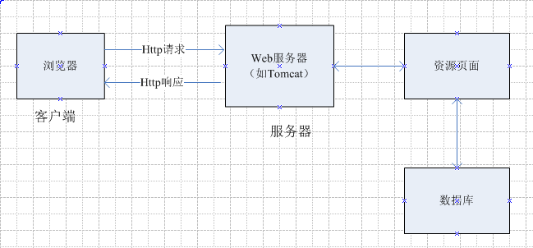
图2-1 Java Web工作原理

2.1.2建立系统开发环境
搭建Java Web开发环境需要安装的软件有JDK、MyEclipse、Tomcat和Oracle。安装主要软件配置步骤如下：
（1）安装JDK
下载JDK，安装完成后，系统自动运行安装jre，然后需要手动配置环境变量，在“系统变量”中设置三项属性：JAVA_HOME、PATH、CLASSPATH，如图2-2所示：
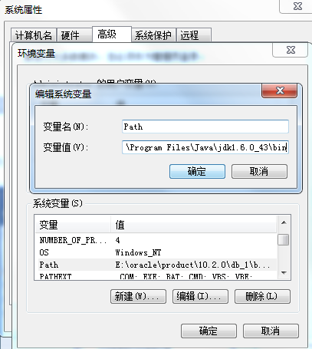
图2-2 编辑系统变量

环境变量配置好之后 打开运行输入cmd 在命令行中输入 java -version
若如图2-3所示 ，安装和配置就成功了。
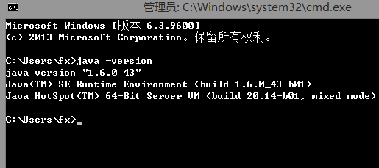
图2.3 检验是否配置成功

（2）安装Tomcat
下载Tomcat，安装完成之后。打开浏览器输入http://localhost:8080，若如图2-4所示，则表示安装成功。
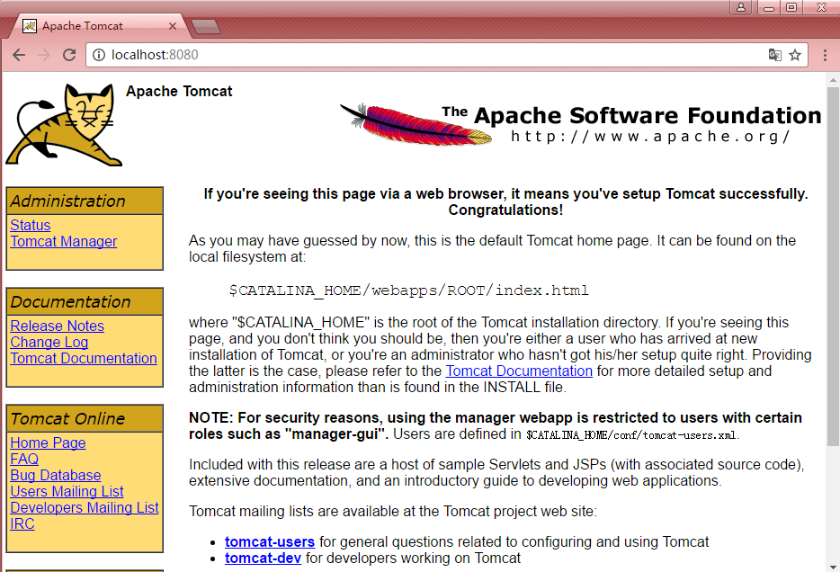
图2-4 测试Tomcat

- 安装MyEclipse，进行Tomcat配置
MyEclipse安装完成后，点击菜单栏上的“Window”选项，选择“Preferences”，打开如图2-5所示的界面，输入Tomcat,选择已经安装的Tomcat主目录。
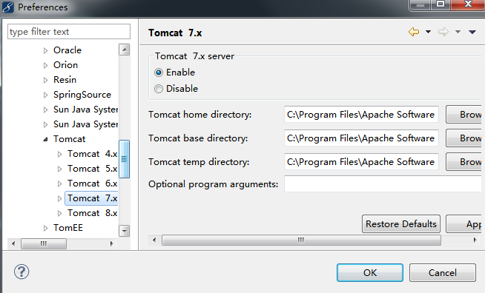
图2-5 配置Tomcat服务器

然后配置JDK，如图2-6所示，选择JRE所在的目录，点击按钮，即完成Tomcat配置。
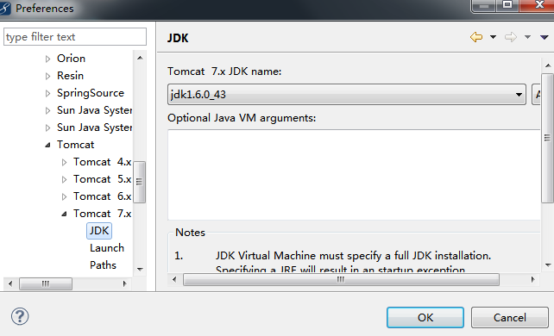
图2-6 配置JDK

- Oracle的安装
双击setup.exe程序，开始安装（不要在互联网的情况下安装）。进入安装向导，如图2.7所示：
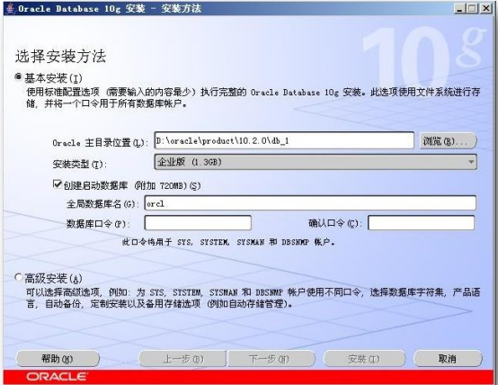
图2.7 Oracle安装界面
选择基本安装，指定Oracle的安装路径。
指定数据库的全局名称（服务器名称），以及口令，需要记住设定的密码（这里设置为oracle）。
安装到最后一步，需要解锁scott测试帐号，如图2.8所示：
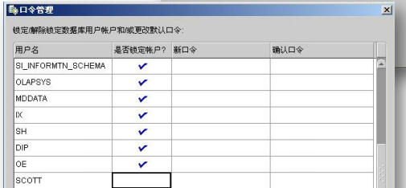
图2.8 解锁scott

如果忘记解锁账号，可以通过代码解锁scott，如图2.9所示：
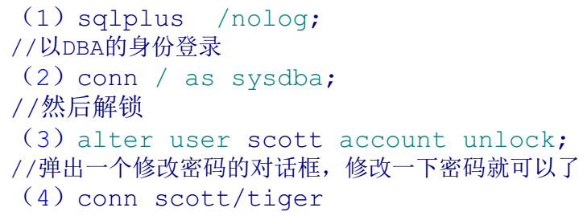
图2.9 代码解锁scott

2.2系统开发技术
JSP:使用JSP标签在HTML网页中插入Java代码，从而形成JSP文件。JSP的主要优点是动态部分由java编写，因此更加强大易用、方便修改、另外JSP标签具有很好的扩展性，允许开发者扩展，减少了对脚本语言的依赖。
jQuery:一个快速、便捷的JavaScript框架。设计jQuery目的是为了让开发者可以写更少的代码，做更多的事情。它封装JavaScript常用的一些功能性的代码，支持CSS操作、DOM处理、Ajax等。
Flexisel：一个jQuery插件，尺寸能够自动适应设备的屏幕宽度。它可以设置一些特效包括滚动速度等等。Flexisel的布局方式可以自动地适应不同大小屏幕的尺寸，给用户提供了一个很好的使用感。
Ajax：核心思想是服务器与后台进行数据之间的交换，来达到网页部分刷新的效果。Ajax可以实现部分刷新，即在不更新整个页面的前提下维护数据。传统的网页必须重新加载页面，才能达到网页内容的更新。
Bootstrap: 基于jquery的前端框架，在响应式布局和移动设备的开发上有着很好的稳定性。可以自动适应任何大小的设备，使得响应式开发非常便捷，开发者可以自己修改其中的各种css样式。内部功能十分强大，包含了HTML，CSS，JS等各个方面。通过它制作出来的网站，代码减少了很多，大大地节省了开发时间。
MVC模式：程序设计中的一个模型框架，它的核心思想在于分离应用程序中的输入，处理和输出。该模型包含了所有的数据、状态和程序逻辑思维，模型是独立的视图和控制器。用户界面(View)就是代表视图层。它提供给客户操作界面，直接面向最终用户，用来呈现模型。控制器（Controller）即控制层，代表中间层，负责读取用户的输入指令，将一条条指令解释并反馈到模型中。
struts+hibernate框架:目前比较流行的一种Web应用程序框架。struts是一个按MVC模式设计的Web层框架，其实它就是一个大大的servlet，这个Servlet名为ActionServlet，或是 ActionServlet的子类。我们可以在web.xml文件中配置所有需要的servlet然后在分配给不同的action 去处理。java程序运行时产生的对象和恢复的对象会保存在数据库中，这就是java对象关系与数据库记录的映射关系，称为ORM（即Object Relation Mapping），人们可以通过封装JDBC代码来实现了这种功能，生成出来的产品叫做ORM框架，Hibernate是流行的ORM框架之一。使用Hibernate框架，不需要开发者再去写JDBC连接数据库的代码。当需要将对象保存到数据库中时，可以调用save方法；当数据库需要加载对象时，可以调用get方法。通过以上模式开发，大大提高了开发者的工作效率。

2.3系统开发工具

2.3.1 MyEclipse介绍
本系统使用MyEclipse开发工具，MyEclipse是对eclipse 的扩展，主要用于Java、Java EE以及移动端的开发。使用它可以大大提高在数据库和JavaEE相关的开发效率。在MyEclipse中，可以编写代码，配置各种环境，测试代码的正确性，是一款包含强大功能的java开发环境。

2.3.2 Oracle介绍
Oracle：是美国Oracle（甲骨文）公司提供的一组以分布式数据库为核心的软件，是目前最流行的客户/服务器（Client/Server，C/S）或浏览器/服务器（Browser/Server，B/S）体系结构的数据库之一。
Oracle数据库是一款数据库管理系统且使用范围十分广泛，在通用的数据库当中，它的管理功能非常完整。在完整的数据库管理方面，它具有持久的保存性，数据之间的共享也十分方便。在完备关系产品方面，它提供了视图与数据的同时更新。在分布式方面，它具备很完善地分布式处理能力。
Oracle数据库包含很多优点，它的可用性强、数据也十分安全，具备强大的扩展性。
Oracle数据库是由许多表组成的，包括系统表空间和非系统表空间。里面存储结构包含，数据块、数据区等等。

第三章 系统总体设计

3.1系统总体结构设计
网上订餐包含两大部分，前台用户操作和后台管理员管理部分。
前台用户操作部分主要是用户对菜品进行选购。
后台管理员管理主要是管理员可以对后台数据的进行相应的管理与维护。该系统的整体功能结构如图3-1所示：

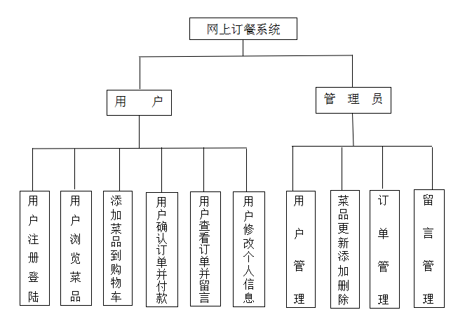
图3-1 系统整体功能结构图

3.2系统前台设计
系统前台主要是用户模块，用户注册、登录系统后，可以对个人信息进行修改，浏览所有菜品，将喜爱的菜品添加至购物车，填写订单信息并支付订单，最后可对订单进行评价。

3.3系统后台设计
系统后台主要是管理员管理模块，管理员可以管理所有用户，更新、添加、删除菜品，管理订单信息和用户的留言。

3.4数据库设计
本系统是中所有的菜品、用户等相关信息都保存在数据库中。数据库结构的设计很大程度上决定了数据库系统的好坏。数据库结构设计主要包括数据库中每个表的内容、结构的设计，表与表之间的关联设计。
在设计数据库结构时需要考虑很多因素，例如存取时间，存储空间利率，维护代价等因素。由于软件后期的稳定性和扩展性非常重要，所以设计数据库时需要仔细考虑新能方面。一个好的数据库结构设计，在访问时用户等待时间少，响应速度快，效率高。

3.4.1 数据库需求分析
通过对网上订餐过程的分析，设计的数据库结构如下：
管理员信息：管理员ID，名称，密码
用户信息：用户ID，用户名，用户密码，用户邮箱，用户电话
菜品信息：菜品ID，菜品名称，菜品类别ID，图片，价格
菜品类别信息：菜品类别ID，菜品类别名称
购物车信息：购物车ID，用户名，菜品编号，菜品数量，价格
订单记录信息：订单ID，用户名，订单时间，联系电话，总金额，订单状态，地址
单项菜品信息：订单ID，菜品ID，数量、价格
留言信息：订单ID，用户名，留言

3.4.2 数据库概念结构设计
用户对需求进行分析概括，建立抽象的概念模型，就形成了数据库的概念结构。数据库概念结构的核心就是抽象的概念模型。数据库的概念结构设计可以用E-R图表现。
需求分析的结果包含：管理员信息、用户信息、菜品信息、菜品类别信息、购物车信息、订单记录信息、单项菜品信息、留言信息，它们之间的关系如以下E-R图所示：

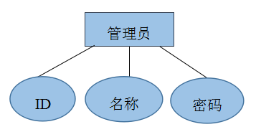
图3-2 管理员信息E-R图

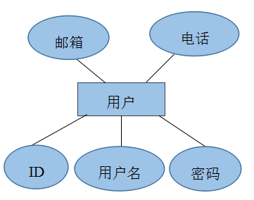
图3-3 用户信息E-R图

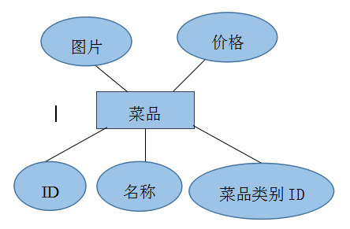
图3-4 菜品信息E-R图

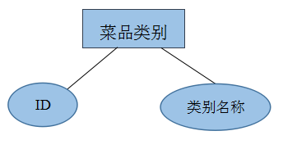
图3-5 菜品类别信息E-R图

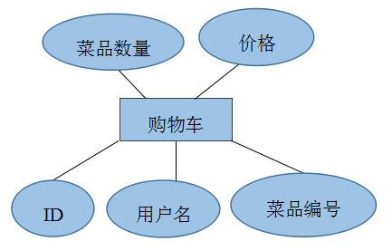

图3-6 购物车信息E-R图

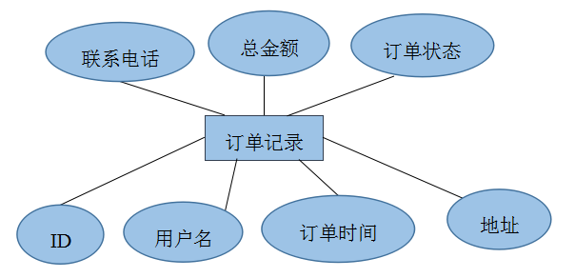
图3-7 订单记录信息E-R图

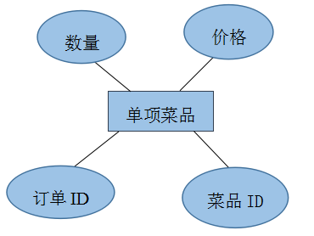
图3-8 单项菜品信息E-R图

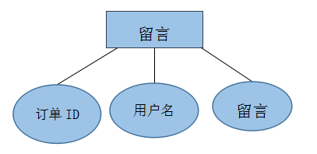
图3-9 留言信息E-R图

3.4.3 数据库逻辑结构设计
表3-1 管理员信息表（admin）
字段说明 | 字段名 | 类型 | 长度
管理员ID | adminId | int | 11
名称 | username | varchar | 20
密码 | pwd | varchar | 20

表3-2 用户信息表（user）
字段说明 | 字段名 | 类型 | 长度
用户ID | userId | int | 11
用户名 | loginname | varchar | 20
密码 | password | varchar | 20
邮箱 | email | varchar | 20
电话 | phone | varchar | 20

表3-3 菜品信息表（item）
字段说明 | 字段名 | 类型 | 长度
菜品ID | itemId | varchar | 10
菜品名称 | itemName | varchar | 50
菜品类别ID | categoryId | int | 11
图片 | imageFile | varchar | 100
价格 | price | double | 50

表3-4 菜品类别表（category）
字段说明 | 字段名 | 类型 | 长度
菜品类别ID | categoryId | int | 11
菜品类别名称 | categoryName | varchar | 50

表3-5 购物车信息表（cart）
字段说明 | 字段名 | 类型 | 长度
购物车ID | cartId | int | 11
用户名 | loginname | varchar | 20
菜品编号 | itemId | varchar | 10
菜品数量 | quantity | int | 11
价格 | price | double | 50

表3-6 订单记录信息表（order）
字段说明 | 字段名 | 类型 | 长度
订单ID | orderId | int | 11
用户名 | loginname | varchar | 20
订单时间 | orderdate | varchar | 50
联系电话 | telphone | varchar | 20
总金额 | price | double | 50
订单状态 | status | varchar | 50
地址 | loc | varchar | 50

表3-7 单项菜品信息表（lineitem）
字段说明 | 字段名 | 类型 | 长度
订单ID | orderId | int | 11
菜品ID | itemId | varchar | 10
数量 | amount | int | 11
价格 | linePrice | double | 50

表3-8 留言信息表（message）
字段说明 | 字段名 | 类型 | 长度
订单ID | orderId | int | 11
用户名 | loginname | varchar | 20
留言 | comment | varchar | 50

3.4.4 数据库物理结构设计
根据以上的数据库分析得到的结果，设计出来的数据库表结构如图3-10所示：
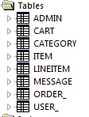
图3-10 数据库物理结构图

第四章 系统总体功能实现

4.1前台功能实现

前台首页如图4-1所示：
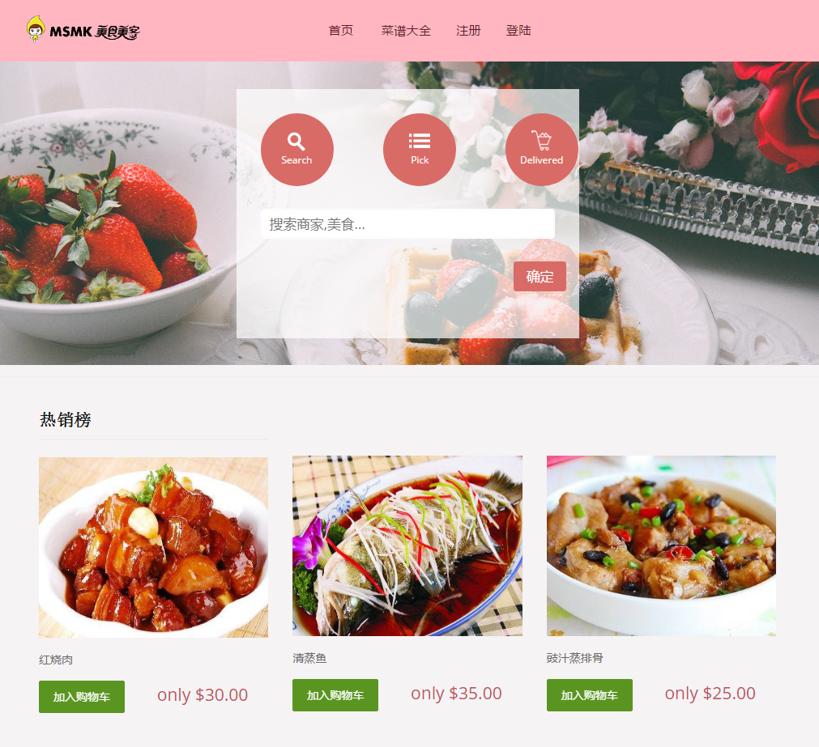

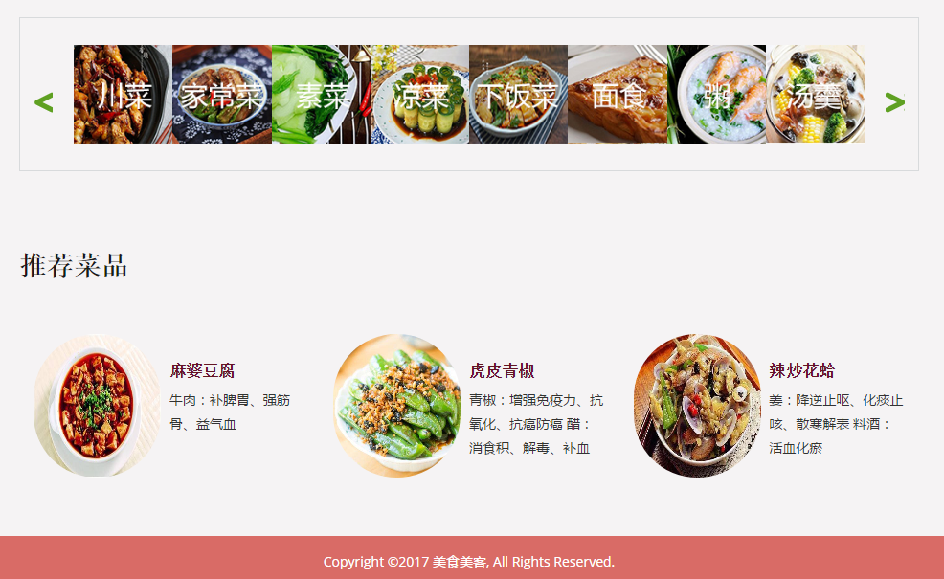
图4-1 前台首页
首页中使用Flexisel插件，Flexisel会自动获取图片的宽度，并自动适应屏幕的宽度，以此形成响应式滚动效果。具体代码实现如下：
$("#flexiselDemo3").flexisel({
visibleItems: 8, //一行显示的个数
animationSpeed: 1000, //动画时间
autoPlay: true, //自动播放
autoPlaySpeed: 3000, //播放间隔时间
pauseOnHover: true, //鼠标悬浮是否停止播放
enableResponsiveBreakpoints: true,//是否开启响应式
responsiveBreakpoints: {
portrait: {
changePoint: 480,
visibleItems: 2
},
landscape: {
changePoint: 640,
visibleItems: 3
},
tablet: {
changePoint: 768,
visibleItems: 3
}
}
});

4.1.1 用户登录
- 用户第一次进入订餐系统时，必须先注册一个账号，注册界面如图4-2所示：
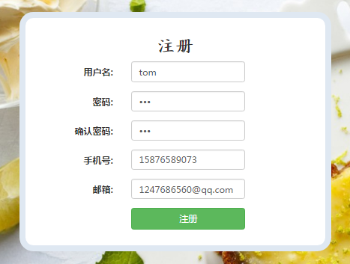
图4-2 注册界面
用户进入注册页面之后，填写用户名，提交给后台进行验证，判断数据库中是否存在这个用户名，如果存在则提示错误信息，用户每填写一个信息，系统都会对其进行验证，如果输入信息格式错误，系统会提示错误信息，当所有信息格式正确时，用户才能成功注册，注册成功转到登录界面。
输入用户名时，通过ajax请求后台判断是否存在，实现代码如下：
注册页面的代码：
$.ajax({
"url":"registerAction", //路径
"type":"POST", //提交方式
"data":params, //数据
"dataType":"json", //使用json格式传输
"success":function(data){//请求成功后调用的回调函数
var count = data.count;
if(count == 1){
alert("用户名已经存在");
}
} //success
}}//ajax

action的代码：
RegisterService rs = new RegisterService();

signon.setUserid(signon.getUserid());

count = rs.countSignonByUserid(signon);

if(count == 0){

return "success";
}else{

return "false";
}

- 用户注册成功之后跳转到登录页面，输入用户名、密码进行账号验证。验证通过转到主页面，否则提示错误信息，登录页面如图4-3所示：

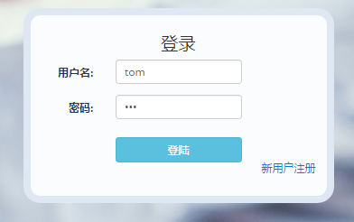
图4-3 登录界面
- 登录页面中通过jQuery对用户名、密码进行数据不为空的验证代码：
/*失去焦点判断用户名是否为空*/
$("#userid").focusout(function(){
var userid = $(this).val();
if(userid == ""){
$("#idMsg").show();
else{
$("#idMsg").css("display","none");
}
}) //userid.focusout

/*失去焦点判断密码是否为空*/
$("#pwd").focusout(function(){
var pwd = $(this).val();
if(pwd == ""){
$("#pwdMsg").show();
}else{
$("#pwdMsg").css("display","none");
}
}) //pwd.focusout

- 填完信息后，点击“登录”按钮，用户名、密码会提交给后台与数据库进行验证。实现代码如下：
HttpServletRequest request = ServletActionContext.getRequest();
HttpSession session = request.getSession();
SignonService signonService = new SignonService();
signon = new Signon(signon.getUserid(),signon.getPassword());
count = signonService.countSignons(signon);
if(count > 0){
//验证通过，将用户名保存到session中
session.setAttribute("uid", signon.getUserid());
return "success";
}else{
return "false";
}

4.1.2 用户订餐
- 用户浏览所有菜品种类，查看所有菜品的具体信息，菜品种类页面如图4-4所示：

图4-4 菜品种类界面
- 用户在菜品种类页面点击查看详情，进入到菜品详细信息查看页面，菜品详情浏览页面如图4-5所示：

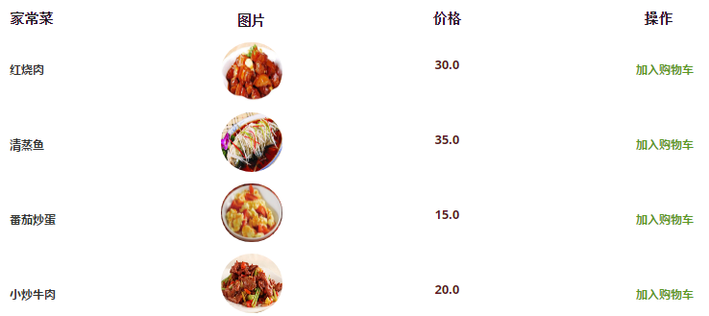

图4-5 菜品详情界面
1、后台action根据传递的菜品类别编号，调用底层数据库操作类的queryProduct方法，到数据库中查找，返回一个实例itemlist，然后转发到菜品详情浏览页面中。主要代码如下：
CategoryService cs = new CategoryService();
product = new Product();
category = new Category();
product.setCategory(name);
productlist = new ArrayList<Product>();
itemlist = new ArrayList<Item>();
item = new Item();
productlist = cs.queryProduct(product);
for(Product p : productlist){
item.setProductid(p.getProductid());
itemlist = cs.queryItemById(item);
}
return "success";
- 用户将挑选的菜品加入购物车，购物车页面会显示菜品名称、价格等相关信息，购物车页面如图4-6所示：

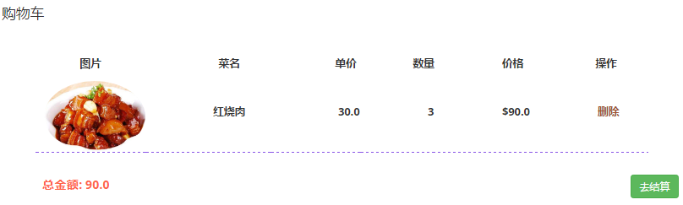
图4-6 购物车界面
用户在菜品详情浏览页面，点击“加入购物车”按钮，根据菜品编号提交到后台action中处理购物车，然后转到购物车页面，主要代码如下：
1、后台action处理购物车：
HttpServletRequest request = ServletActionContext.getRequest();
HttpSession session = request.getSession();
String userid = (String) session.getAttribute("uid");
CategoryService cs = new CategoryService();
item = new Item();
item.setItemid(itemid);
item = cs.queryItemByItemid(item);
product = new Product();
product.setProductid(item.getProductid());
product = cs.queryProductById(product);
item.setIname(product.getName());
item.setAmount((long)1);
Double sprice = item.getListprice()*item.getAmount();
item.setSprice(sprice);
cart = new Cart();
CartService cs1 = new CartService();
cart.setUserid(userid);
cart.setItemid(item.getItemid()) ;
cart = cs1.queryCart(cart); //查询
if(cart == null){
cart = new Cart();
cart.setUserid(userid);
cart.setItemid(item.getItemid());
cart.setQuantity(item.getAmount());
cs1.saveCart(cart);
}else{
cart.setUserid(userid);
cart.setItemid(cart.getItemid());
cart = cs1.queryCart(cart);
cart.setId(cart.getId());
cart.setQuantity(cart.getQuantity()+1);
cs1.updataCart(cart);
} ////if(cart)
//查询
cart.setUserid(userid);
cartlist = cs1.queryCartByUid(cart);
itemlist = new ArrayList<Item>();
System.out.println(cartlist + "123");
for(Cart c : cartlist){
item = new Item();
item.setItemid(c.getItemid());
item = cs.queryItemByItemid(item);
item.setAmount(c.getQuantity());
Double sprice1 = item.getListprice()*item.getAmount();
item.setSprice(sprice1);
//动物品种
product = new Product();
product.setProductid(item.getProductid());
product = cs.queryProductById(product);
item.setIname(product.getName());
itemlist.add(item);
s = 0.0;
for(Item i : itemlist){
s+=i.getSprice();
} //for
} //for(cart)
return "success";

2、前台购物车显示：
<table>
<tr>
<th>图片</th>
<th style="padding-left: 63px">菜名</th>
<th style="padding-left:90px">单价</th>
<th style="padding-left:78px">数量</th>
<th style="padding-left:90px">价格</th>
<th style="padding-left:50px">操作</th>
</tr>
<s:iterator value="itemlist" var="i" status="st">
<tr>
<td class="cart-td">
<img src="${i.attr2}" class="cart-img" alt="">
</td>
<td class="cart-td">
<span id="tab-span">${i.attr1}</span>
</td>
<td class="cart-td">${i.listprice}</td>
<td class="cart-td">${i.amount}</td>
<td class="cart-td">$${i.sprice }</td>
<td class="cart-td">
<a href="delCartAction?itemid=${i.itemid }">删除</a>
</td>
</tr>
</s:iterator>
</table>

（4）用户确认所选菜品后，点击“去结算”按钮，转到订单确认页面如图4-7所示：
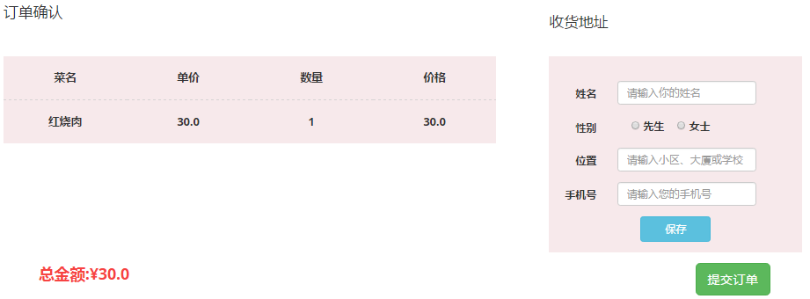

图4-7 订单确认界面
- 订单确认页面，需要输入收获地址相关信息，信息输入完毕后，点击提交订单，订单提交到后台action保存到数据库中去，具体代码实现如下：
HttpServletRequest request = ServletActionContext.getRequest();
HttpSession session = request.getSession();
String userid = (String) session.getAttribute("uid");
order.setUserid(userid);
Date d = new Date();
SimpleDateFormat dateFormat = new SimpleDateFormat("yyyy/MM/dd HH:mm:ss");
String date = dateFormat.format(d);
order.setOrderdate(date);
Double price = (Double) session.getAttribute("smoney");
order.setTotalprice(price);
order.setStatus(status);
order.setUsername(order.getUsername());
String sex = order.getSex();
order.setLoc(order.getLoc());
order.setTel(order.getTel());
orderService.saveOrders(order);
- 用户点击提交订单后，转到付款页面，该页面会显示详细地订单信息如图4-8所示：
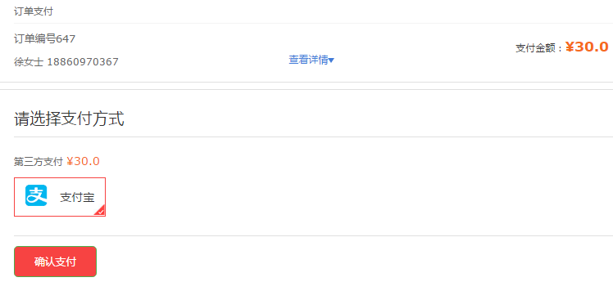
图4-8 订单支付界面
（6）用户支付成功后，转到订单详情页面，页面会显示该订单的相关信息如图4-9所示：
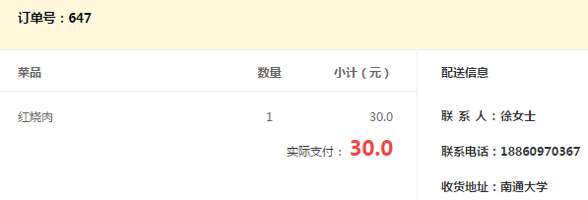
图4-9 订单详情界面
订单详情页面，具体代码实现如下：
order = new Orders();
order.setOrderid(orderid);
order = orderService.queryOrders(order);
linelist = orderService.queryLineitem(order);
ia = new ArrayList<ItemAttr>();
for(Lineitem line : linelist){
item = new Item();
item.setItemid(line.getId().getItemid());
item = categoryServiec.queryItemByItemid(item);
product = new Product();
product.setProductid(item.getProductid());
product = categoryServiec.queryProductById(product);
attr = new ItemAttr();
attr.setItem(item);
attr.setProduct(product);
attr.setLineitem(line);
ia.add(attr);
System.out.println(item.getAttr1());
System.out.println(line.getId().getItemid()+line.getOrderid()+line.getQuantity()+line.getUnitprice());
} //for
return "success";
（6）点击“我的订单”，可以查询该用户的所有订单如图4-10所示：

图4-10 我的订单界面
订单详情页面，点击评价订单，可对订单添加评价如图4-11所示：
图4-11 评价界面

4.2后台功能实现

4.2.1 管理员登录
- 后台管理员登录界面如图4-12所示：
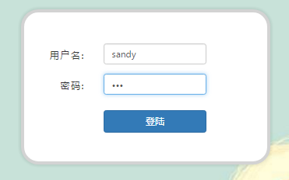
图4-12 后台登录界面
管理员进入后台管理系统时需要进行验证，用户名和密码成功匹配后，方可进入后台系统。

4.2.2 管理员维护
- 管理员进入后台系统后，点击“商品列表”，进入菜品维护页面，管理员可以修改，删除菜品信息。如图4-13所示：
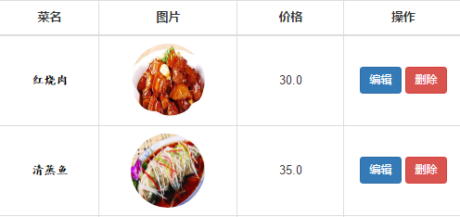
图4-13 后台商品列表界面

1、修改菜品信息，在商品列表列表页面中点击编辑，弹出用bootstrap插件写的模态框如图4-14所示：
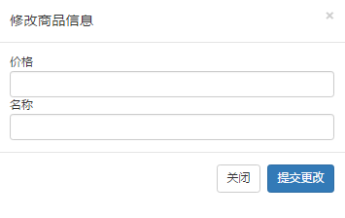
图4-14 修改商品信息模态框
填写完修改信息后点击提交，后台根据获取到的菜品编号，对菜品信息进行更新，主要代码如下：
<div class="modal fade" id="myModal" tabindex="-1" role="dialog" aria-labelledby="myModalLabel" aria-hidden="true">
<div class="modal-dialog">
<div class="modal-content" style="width: 450px;height: 285px;">
<div class="modal-header">
<button type="button" class="close" data-dismiss="modal" aria-hidden="true">&times;</button>
<h4 class="modal-title" id="myModalLabel">修改商品信息</h4>
</div>
<div class="modal-body">
价格<input type="text" class="form-control listprice" value="">
名称<input type="text" class="form-control name" value="">
</div>
<div class="modal-footer">
<button type="button" class="btn btn-default" data-dismiss="modal">关闭</button>
<button type="button" class="btn btn-primary saveInfo" data-dismiss="modal">提交更改</button>
</div>
</div>
</div>
</div>
try {
itemName = new String(itemName.getBytes("ISO8859-1"),"UTF-8");
} catch (UnsupportedEncodingException e) {
// TODO Auto-generated catch block
e.printStackTrace();
}
CategoryService cs = new CategoryService();
item = new Item();
item.setItemid(itemid);
item.setListprice(listPrice);
item.setAttr1(itemName);
cs.updateItemById(item);
return "success";
- 删除菜品信息，在商品列表页面中点击删除，根据获取到的菜品编号，删除相应的菜品。
（2）点击“添加商品”，进入到添加商品页面如图4-15所示：
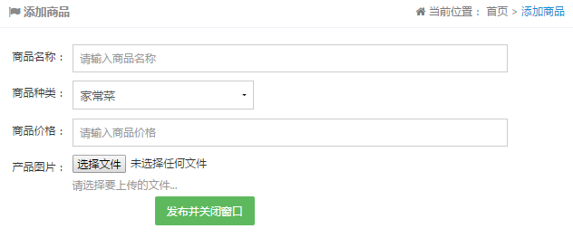
图4-15 后台添加商品界面
在该页面中，管理员还可以上传图片文件，主要代码如下：
InputStream is = new FileInputStream(myFile);
String uploadPath = ServletActionContext.getServletContext()
.getRealPath("/upload");
File toFile = new File(uploadPath, this.getMyFileFileName());
OutputStream os = new FileOutputStream(toFile);
byte[] buffer = new byte[1024];
int length = 0;
while ((length = is.read(buffer)) > 0) {
os.write(buffer, 0, length);
}
is.close();
os.close();
return "success";
（3）点击“用户评论”超链接，进入用户评论页面如图4-16所示，管理员可查看所有用户评论。
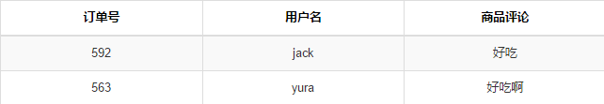

图4-16 后台留言列表界面
- 点击“订单列表”，进入到订单列表页面，如图4-17所示：
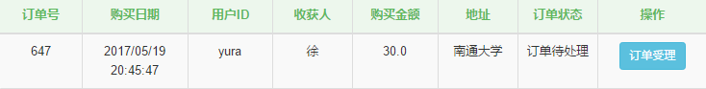
图4-17 后台订单列表界面
管理员可对订单进行处理，点击订单受理，订单状态变成订单已受理如图4-18所示：
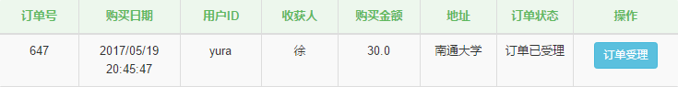
图4-18 订单成功受理
代码实现如下：
order = new Orders();
order.setOrderid(orderid);
order.setStatus("订单已受理");
orderService.updateOrdersById(order);
return "success";
（5）点击“会员列表”超链接，进入会员列表页面如图4-19所示，管理员可查看用户相关信息。
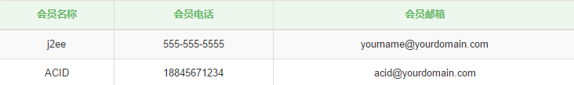
图4-19 后台会员列表界面
第五章 总结经过一段时间的忙碌和修改，网上订餐系统的设计与文档的编写工作终于完成了。在这次毕业设计的实践中，我学习到了很多东西，对自己之前学过的知识有了更深的理解和体会。通过动手实践，让我体会到了仅仅学习书本上的知识是远远不够的，在学好理论基础的前提下，更重要的是要动手实践，这样才能帮助我们对课本上的知识有更深的理解，达到学以致用的效果。在做系统的过程中，我体会到思路的重要性，在编程前应该进行充分的考虑清楚每一步需要做什么，这样可以减少后期的工作量。虽然在写系统之前我已经考虑清楚了，但去实践时才发现存在很多问题，这些问题之前都没有考虑到。有句话叫熟能生巧，不去尝试不去实践不去行动，哪怕知道的再多也是白费。其次，我发现做一个软件开发者，并不是我想象中那么简单，通常页面小小的一个改动甚至是数据库一个字段的修改，都会引发各种错误，所以这就要求设计者对业务逻辑和设计要进行深入的理解，而且要有足够的耐心。
在系统的开发过程中，我遇到了不少的问题。例如action如何处理业务逻辑，JavaBean技术的运用、数据库的连接，MVC的设计模式等等。以前只是通过课本学习了理论方面的相关知识，但至于具体怎么运用它们却并不知道。在这次毕业设计的实践中，我将自己学习到的知识，用到订餐系统中，从中我的能力有了很大的提高与锻炼。
在这次的毕业设计中，如果有不懂的问题，我会去网上查阅资料，这一过程培养了我自学的能力。在没有办法解决的情况下，再去向同学、老师请教，从他们那里也得到很多启发，学习到很多知识。虽然这次毕业设计做得还不是很完善，但是我相信这次的经历对我以后的学习和生活还是会有很大的帮助。
本系统虽然完成了网上订餐的基本功能，但我觉得还有一些方面存在不足，例如在界面设计方面，有些过于简洁，没有合理充分地运用css布局设计，使界面达到既美观又简洁的效果。因为时间和经验的缺乏，本系统仍然存在许多不完善，还有其他功能有待发挥，例如地图定位，如果加入这个功能，我相信本系统会更加完善。

参考文献
[1] 史胜辉，王春明，沈学华.Java EE 基础教程[M].北京:清华大学出版社，2012，73-137
[2] 王春明，史胜辉.JSP Web技术及应用教程[M].北京:清华大学出版社，2014
[3] 林上杰，林康司．JSP2.0技术手册[M]．北京：电子工业出版社，2003
[4] 萨师煊，王珊．数据库系统概论[M].北京:高等教育出版社，2006
[5] 萨师煊，王珊．数据库系统概论（第三版）[M]．北京：高等教育出版社，2000
[6] 管致锦，徐慧，陈德裕.数据结构[M].北京:清华大学出版社，2006，217-250
[7] 李刚.轻量级Java EE企业应用实战4版[M].北京：电子工业出版社，2014
[8] 孙卫琴.Tomcat与Java Web开发技术详解[M].北京:电子工业出版社，2008
[9] 盖国强.深入浅出Oracle[M].北京:人民邮电出版社,2005
[10] (英)萨默维尔.软件工程[M].北京：机械工业出版社，2011，54-89
[11] (美)普雷斯曼.软件工程：实践者的研究方法[M].北京：机械工业出版社，2011
[12] (美)霍斯特曼/[美]科奈尔.Java 2核心技术卷1:基础知识[M].北京:机械工业出版社,2006
[13] (美)MacCaw.基于MVC的JavaScript Web富应用开发[M].北京：电子工业出版社，2012，46-80
[14] Barker，R.. CASE*Method:Tasks and Deliverables. Wokingham，England: Addison-Wesley，1990，30-43
[15] Gosling，James，Bill Joy，Guy Steele，and Gilad Bracha.The Java Language Specification，Thired Edition.Boston，MA:Addison-wesley，2005，24-40

致谢
经过几个月的构思与设计，本次毕业论文已经接近尾声。首先我要感谢我的指导老师王春明老师，在这期间给予我大量的帮助和支持，让我得以顺利的完成本次毕业设计。
其次我要感谢身边的同学，在这次毕业设计中也给了我很大的帮助。在我遇到问题时，他们会帮助我解决疑惑，我要向他们表示最大的谢意。
回想这几个月的设计过程，在老师和同学们的热情帮助下，解决了很多困难。从中我深刻体会到，做每一件事情，都要有清晰的思路，善于归纳和总结，要抓住机会和别人分享和讨论，在讨论的过程中提高自己。
在此，感谢所有关心鼓励帮助过我的人，我会继续努力加油，争取更大进步，也祝大家未来一切顺利!

